МИНИСТЕРСТВО НАУКИ И ВЫСШЕГО ОБРАЗОВАНИЯ РОССИЙСКОЙ ФЕДЕРАЦИИ

Федеральное государственное бюджетное образовательное учреждение

высшего образования

**«КУБАНСКИЙ ГОСУДАРСТВЕННЫЙ УНИВЕРСИТЕТ»**

**(ФГБОУ ВО «КубГУ»)**

**Факультет компьютерных технологий и прикладной математики**

**Кафедра вычислительных технологий**

**ЛАБОРАТОРНАЯ РАБОТА №4**

**Дисциплина: Операционные системы**

**Тема: «УПРАВЛЕНИЕ ПОЛЬЗОВАТЕЛЯМИ И ГРУППАМИ»**

Работу выполнил:______________________________ Ахвердян Г.А

Направление подготовки: 02.03.02 Фундаментальная информатика и информационные технологии

Направленность (профиль): Математическое и программное

обеспечение компьютерных технологий

Преподаватель: ______________________________ Е. А. Нигодин

Краснодар

2025

**Практические задания:**

**Задание 1.**

1)Создайте пользователя user1 и user2. У них должны быть созданы домашние каталоги, и они должны иметь оболочку входа /bin/bash.

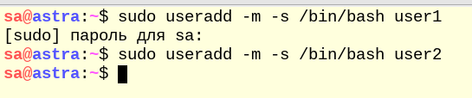

Рисунок 1

2)Назначьте пароли для пользователей user1, user2.

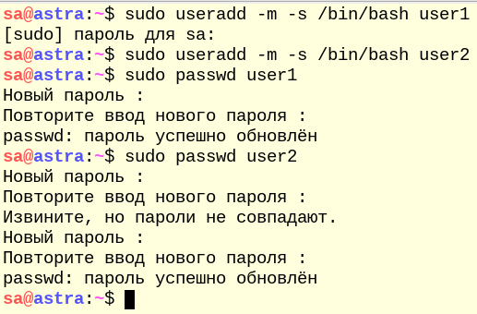

Рисунок 2

3)Назначьте для каждого пользователя минимальный срок действия пароля 1 день, максимальный срок действия пароля 30 дней, время предупреждения об истечении пароля 3 дня, период неактивности 3 дня.

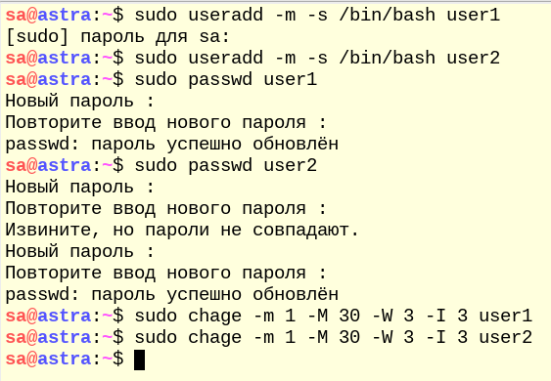

Рисунок 3

**Задание 2.**

1)Создайте группы group1, group2, group3. Назначьте пароль группе group3 и ее администратором сделайте пользователя user1.

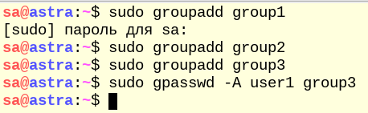

Рисунок 1

2)Включите пользователей user1, user2 в группы group1, group2.

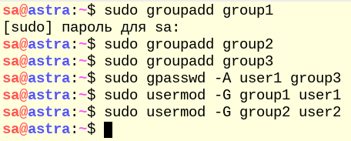

Рисунок 2

3-4) Войдите в систему под пользователем user1 и включите user2 в группу group3. Выйдите из системы. Войдите в систему под пользователем user2 и получите права группы group3. Проверьте, что после ввода пароля user2 состоит в группе group3. Выйдите из системы.

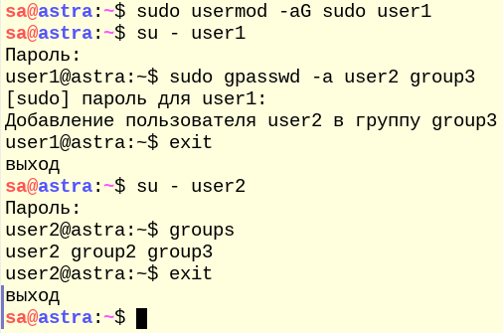

Рисунок 3

**Задание 3.**

1)Заблокируйте пользователя user2.

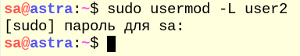

Рисунок 1

2)Принудительно заставьте пользователя user1 сменить свой пароль. Войдите под user1 в систему и смените пароль. Выйдите из системы.

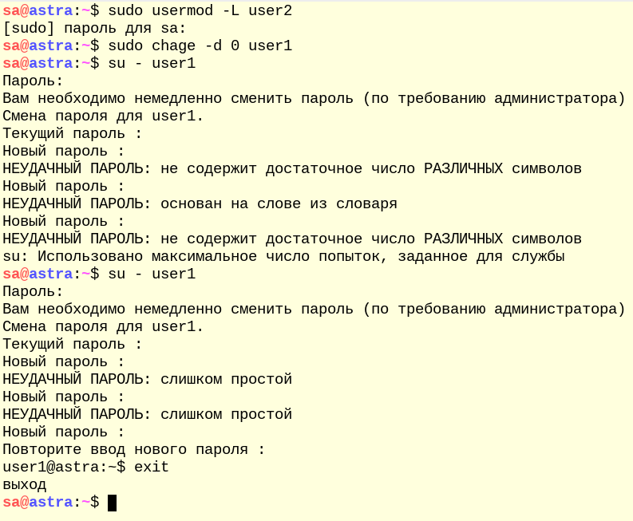

Рисунок 2

3)Смените имя пользователя user2 на user3. Разблокируйте пользователя user3 и войдите в систему под его именем.

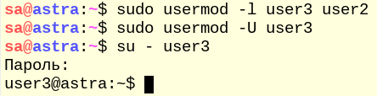

Рисунок 3

4)Перенесите домашние каталоги пользователей user1, user3 в /mnt/home. Проверьте, что домашние каталоги пользователей были успешно перенесены.

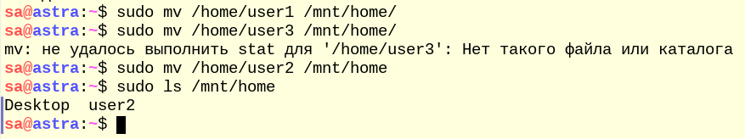

Рисунок 4

**Задание 4.**

1)Удалите группы group1, group2, group3.

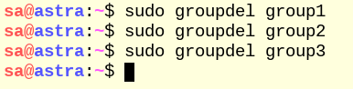

Рисунок 1

2)Удалите пользователей user1, user3 вместе с их домашними каталогами.

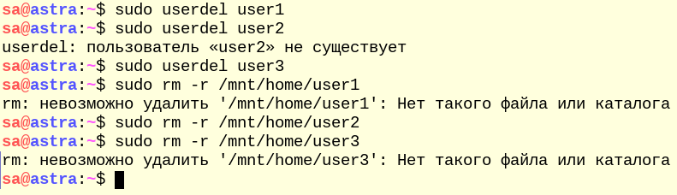

Рисунок 2

**Вопросы**

**1) Назовите четыре файла, в которых содержится информация о пользователях и группах?**  
1) /etc/passwd — база пользователей  
2) /etc/shadow — база паролей пользователей  
3) /etc/group — база групп  
4) /etc/gshadow — база паролей групп

**2) Как называется файл бекапа для /etc/shadow?**

/etc/shadow- – резервный файл хешей паролей пользователей

**3) Что означает «x» в поле пароля в файле /etc/passwd?**

Хеш пароля

**4) В каком файле хранятся настройки диапазонов UID, GID?**

*/etc/login.defs*

**5) Что делает команда useradd -D?**

Команда *userdadd -D* отображает настройки по умолчанию, применяемые при создании пользователя.

**6) Какой UID присвоится первому созданному пользователю в системе?**

UID = 1000

**7) Какие две команды могут быть использованы для блокировки и разблокировки пользователя?**

Для блокировки: *sudo usermod -L –expiredate 1 user*Для разблокировки: *sudo usermod -U --expiredate "" user*

**8) Как заставить пользователя iivanov принудительно сменить свой пароль при следующем входе?**

*sudo chage -d 0 iivanov.*

**9) Что делает команда faillog -u iivanov -r?**

Команда используется для сброса счётчика неудачных попыток входа в систему.

**Вывод**

Из этой лабораторной работы я узнал от том, что такое POSIX идентификаторы и чем они отличаются от SID’ов из мира Windows.